SP_lab5 отчет
ServiceCtl DemoService Create "D:\SP5\SP_lab5\build\bin\Debug\DemoService.exe"
ServiceCtl DemoService Start "D:\SP5\SP_lab5\build\bin\Debug\config.ini"
ServiceCtl DemoService Info
ServiceCtl DemoService Test 131
ServiceCtl DemoService Pause
ServiceCtl DemoService Continue
ServiceCtl DemoService Stop
ServiceCtl DemoService Delete

sc create DemoService binPath="D:\SP5\SP_lab5\build\bin\Debug\DemoService.exe"
sc start DemoService
sc pause DemoService
sc continue DemoService
sc query DemoService
sc stop DemoService
sc delete DemoService

sudo systemctl daemon-reload
sudo systemctl start demoserviced.service
sudo systemctl status demoserviced.service
sudo ls -l /srv/demoserviced/reserved/
sudo systemctl kill -s HUP demoserviced.service
sudo systemctl stop demoserviced.service
sudo systemctl status demoserviced.service

Сборка cmake:
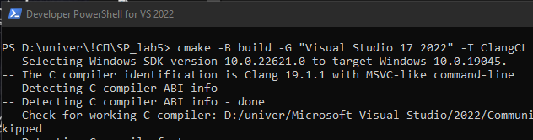
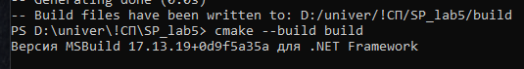
Сборка clang:
DemoService
ServiceCtl
Linux
clang
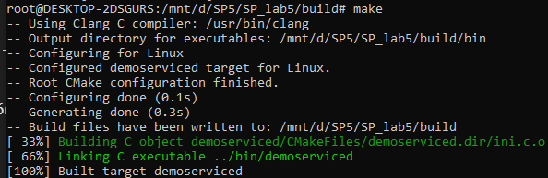
cmake

Тест
Продемонстрировать управление службой через данное приложение, а также через стандартную утилиту SC. Сделать серию скриншотов по каждой команде из списка выше выполненных обеими утилитами (ServiceCtl и SC).

Sc
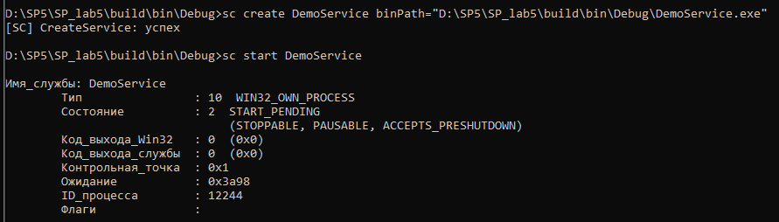
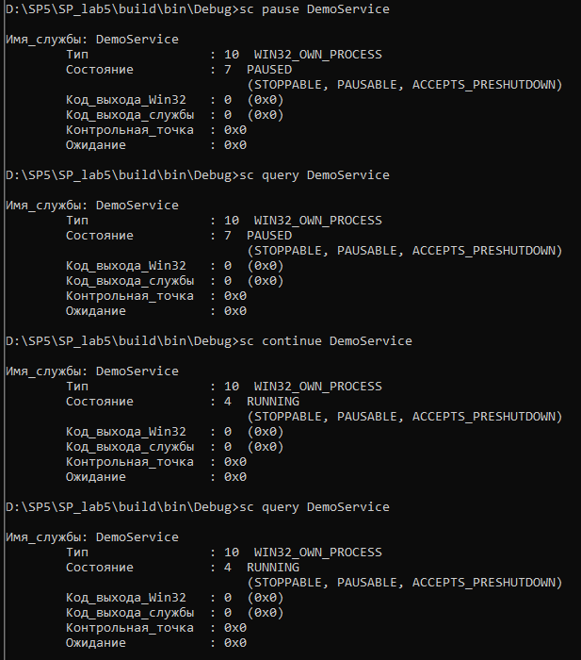
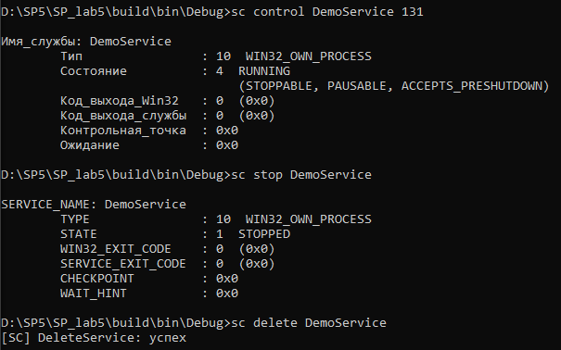
ServiceCtl
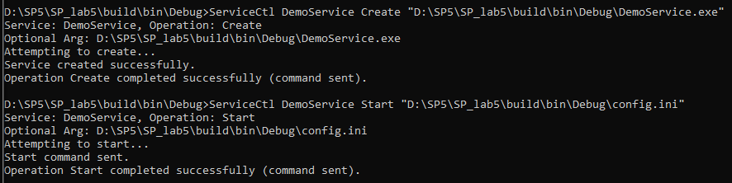
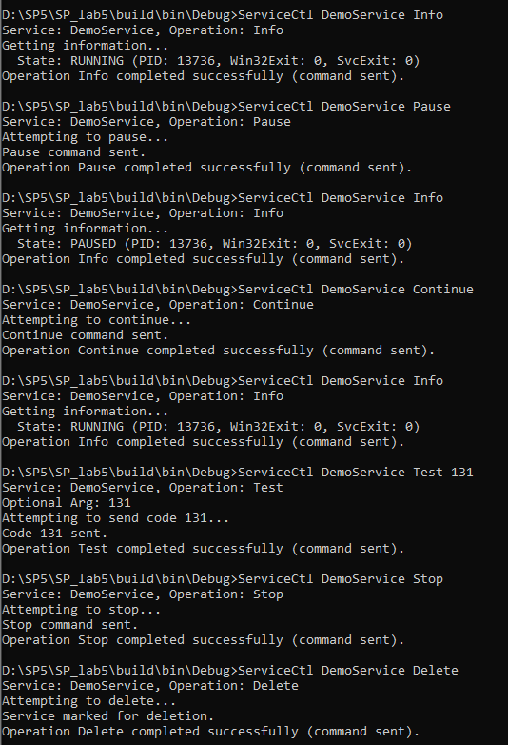


Start и status
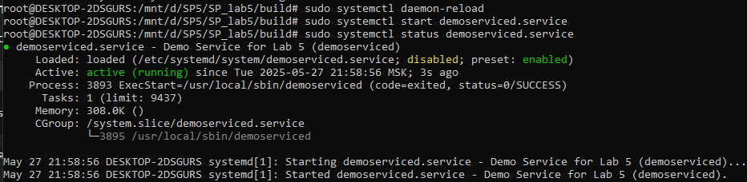
Sighup для перезагрузки .conf
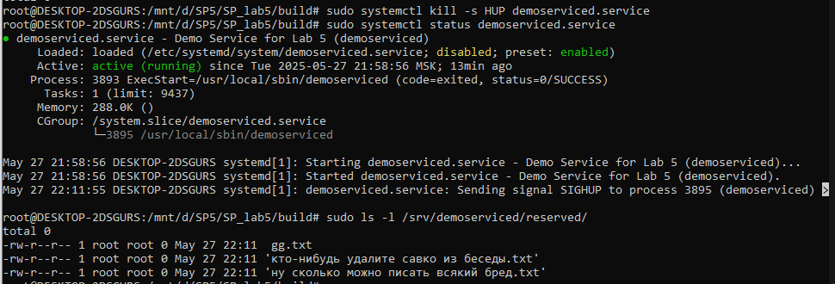
Stop и status
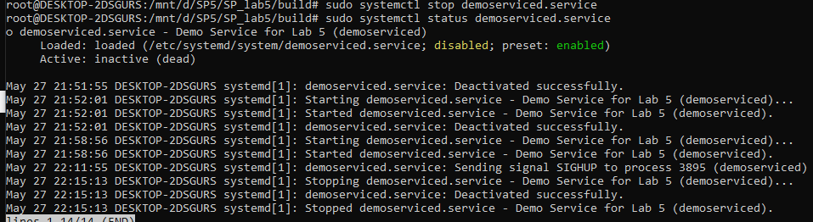
Автозапуск
